BREVET DE TECHNICIEN SUPÉRIEUR

ÉLECTROTECHNIQUE

ÉPREUVE E.4.2.

ÉTUDE D’UN SYSTÈME TECHNIQUE INDUSTRIEL
CONCEPTION ET INDUSTRIALISATION

SESSION 2016

_________
Durée : 4 heures
Coefficient : 3
_________
Matériel autorisé :
Calculatrice à fonctionnement autonome autorisée conformément à la circulaire
N 99-186 du 16/11/99. L’usage de tout autre matériel ou document est interdit.
Documents à rendre avec la copie :
- le candidat répondra sur le dossier réponses et les feuilles de copie ;
- le dossier réponses est à rendre agrafé au bas d’une copie.
Dès que le sujet vous est remis, assurez-vous qu’il est complet.
Le sujet comporte trois dossiers :
- le dossier présentation-questionnement qui se compose de 15 pages, numérotées de 1/15 à 15/15 ;
- le dossier réponses qui se compose de 4 pages, numérotées de 1/4 à 4/4 ;
- le dossier technique et ressources qui se compose de 23 pages, numérotées de 1/23 à 23/23.
Il sera tenu compte de la qualité de la rédaction, en particulier pour les réponses aux questions ne nécessitant pas de calcul. Le(la) correcteur(trice) attend des phrases construites respectant la syntaxe de la langue française. Chaque réponse sera clairement précédée du numéro de la question à laquelle elle se rapporte.
Les notations du texte seront scrupuleusement respectées.

BREVET DE TECHNICIEN SUPÉRIEUR

ÉLECTROTECHNIQUE
SESSION 2016
ÉPREUVE E.4.2

POSTE TERMINAL
DE RELÈVEMENT DES EAUX USÉES

PRÉSENTATION-QUESTIONNEMENT

Il est impératif de lire au préalable la présentation générale
Les 5 parties de l’épreuve sont indépendantes.

PRÉSENTATION GÉNÉRALE 2
ENJEU 5
QUESTIONNEMENT 7
PARTIE A : ASSURER LA CONTINUITE DE SERVICE 7
PARTIE B : INSTALLER LA POMPE 8
PARTIE C : ALIMENTER LA POMPE 10
PARTIE D : GÉrer LES NIVEAUX D’EFFLUENTS 12
PARTIE E : INSTALLER UNE SUPERVISION 14

PRÉSENTATION GÉNÉRALE
Le service des eaux de la ville de LANNION est chargé de la distribution d’eau potable et du traitement des eaux usées. Dans l’étude qui suit, on s’intéresse uniquement au traitement des eaux usées.

La collecte
Les eaux usées de la ville de LANNION sont collectées par un réseau de canalisations d’une longueur d’environ 170 kilomètres.
Près de 50 stations de relèvement sont nécessaires pour les acheminer. Toutes ces eaux usées passent par le dernier poste de relèvement appelé Nod Huel avant d’être traitées par la station d’épuration de LOGUIVY située 1,7 km plus loin (Figure 1).
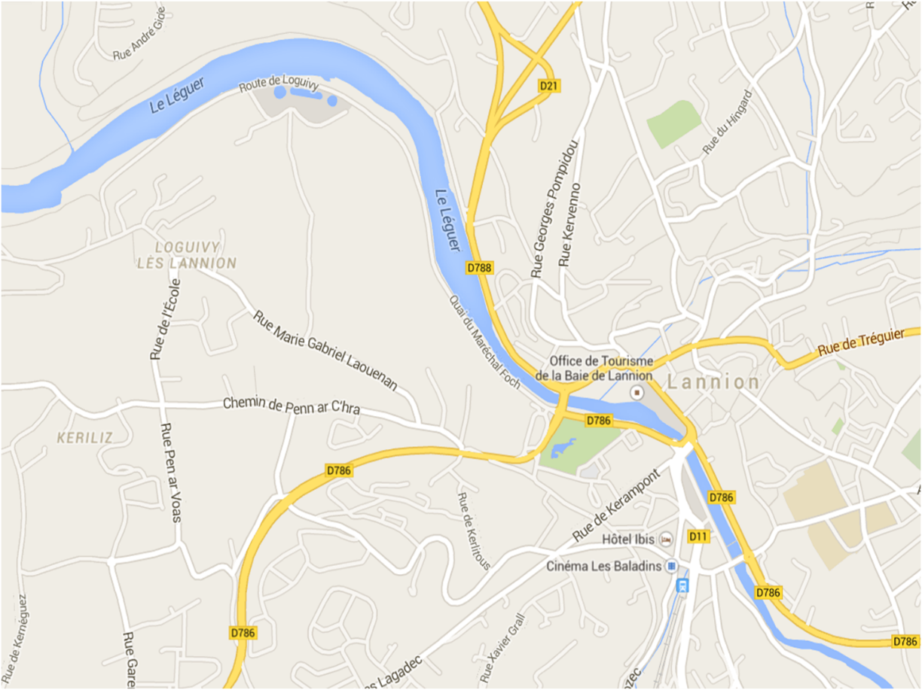
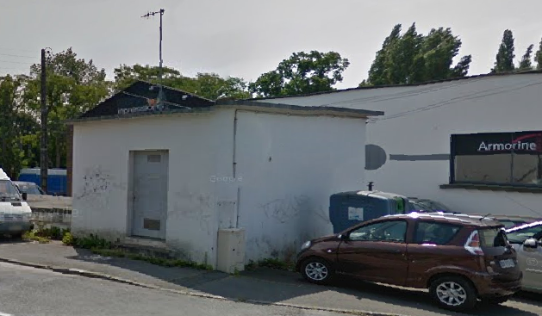
Le nombre d’abonnés à l’assainissement est d’environ 10 000 avec Ploubezre et Ploulec’h, deux communes limitrophes.
Station d’épuration de Loguivy
Rive droite
Station de relèvement de Nod Huel
Rive gauche
Figure 1

Le traitement
Chaque année, environ 1 700 000 m³ d’eaux usées sont traités et 550 tonnes de matière sèche sont valorisées par épandage agricole sur les parcelles du plan d’épandage dont la surface dépasse les 350 hectares.
La station d’épuration, modernisée depuis 2000, présente des rendements tout à fait satisfaisants et les normes de qualité des rejets sont respectées.

Le diagnostic des branchements au réseau de collecte
Dans de nombreuses habitations, des non-conformités existent au niveau du raccordement des eaux usées et pluviales au réseau de collecte.
D’importantes intrusions d’eaux pluviales dans le réseau d’eaux usées viennent ainsi perturber le fonctionnement de la station d’épuration. A l’inverse, certaines eaux usées sont déversées dans les réseaux d’eaux pluviales, ce qui constitue une pollution directe de la rivière. On nomme « effluents » ces eaux usées ou pluviales.
La ville de Lannion a donc lancé depuis 2005 une importante campagne de diagnostic de ces branchements. Dans les années à venir, d’autres diagnostics auront lieu. L’objectif, à terme, est d’assurer le retour à la conformité.

Le poste de relèvement de Nod Huel
Le dernier poste de relèvement des eaux usées avant la station d’épuration de Loguivy est situé à Nod Huel. Ce poste en contrebas de la ville de Lannion permet après relevage, d’acheminer par gravitation les effluents vers la station d’épuration (Figure 2).

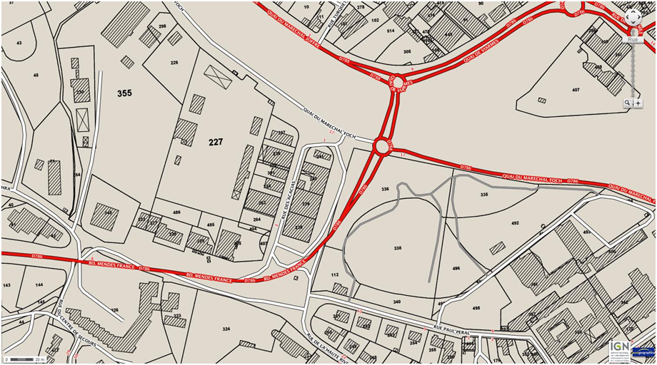
Un premier regard by-pass collecte les effluents venant des rives droite et gauche de la
ville (Figure 3).
Poste de relèvement de Nod Huel
Vers station d’épuration de LOGUIVY par gravité
Figure 2
Rivière du Leguer
Ce regard alimente la zone de rétention où sont installées deux vis d’Archimède et une pompe centrifuge qui se chargent de remonter les effluents à une altitude supérieure dans le bassin tampon.
Actuellement, les vis d’Archimède sont mises en service en priorité en fonction du niveau d’effluents dans la zone de rétention. Celles-ci génèrent des nuisances sonores particulièrement la nuit. La pompe centrifuge vient en complément, si besoin.

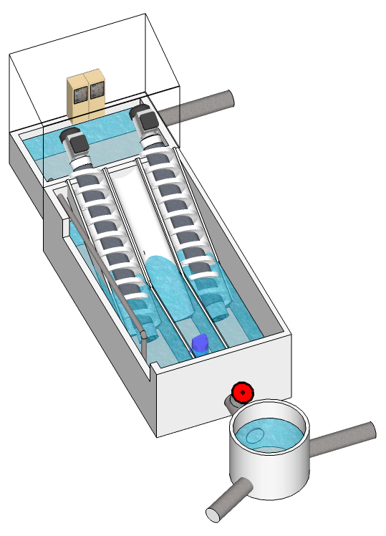
Effluents rive droite
Local technique
Buse béton : Diam 600mm
Ecoulement gravitaire
Vis d’Archimède 1
FLYGT : 15kW
Vis d’Archimède 2
SPAANS : 11kW
Regard «by-pass»
Pompe centrifuge
Armoires de commande
Effluents rive gauche
Vers station d’épuration de LOGUIVY
Poste de relèvement de Nod Huel
Figure 3
Zone de rétention
FLYGT : 15kW
Bassin tampon
FLYGT : 15kW
Vanne de condamnation
Conduit de relevage, pompe centrifuge
Emplacement prévisionnel pour une 3e vis d’Archimède
FLYGT : 15kW

Maintenance
La zone de rétention nécessite des opérations de curage pour évacuer les boues qui se sont accumulées avec l’arrivée des effluents et qui peuvent atteindre un volume de 5 m³.
On profite de ces opérations pour assurer une maintenance préventive au niveau des vis d’Archimède et de la pompe centrifuge : remplacement de paliers, de joints ou d’autres pièces d’usure.
Des périodes d’arrêts de 24 h sont programmées tous les trois mois pour effectuer ces opérations qui nécessitent la condamnation de l’arrivée des effluents par la vanne située à l’entrée de la zone de rétention.

ENJEU
Le service des eaux de la ville de LANNION est chargé du traitement des eaux usées. Cette mission doit être assurée 365 jours par an et 24 heures sur 24 heures. On recherche une continuité de service maximum.

La continuité de service du poste de relevage des effluents de Nod Huel pose problème en raison de deux contraintes de fonctionnement :
- La municipalité impose au service des eaux de ne plus mettre en service les vis d’Archimède durant la nuit : les riverains se plaignent des nuisances sonores ;
- Des opérations de maintenance imposent périodiquement un arrêt du poste de relevage (voir la présentation générale).

L’étude proposée dans ce sujet se décompose en cinq parties indépendantes, sa finalité est de proposer pour le relevage des effluents, des solutions qui prennent en compte les contraintes exposées ci-dessus, tout en assurant une continuité de service maximum.

PARTIE A : ASSURER LA CONTINUITE DE SERVICE
Dans cette partie trois solutions pour résoudre le problème sont envisagées. Il s’agit de rédiger une note au chef de projet pour lui indiquer la solution qui présente le meilleur compromis technico-économique.

PARTIE B : INSTALLER LA POMPE
La solution retenue est l’installation d’une seconde pompe centrifuge dans le regard by-pass. Il faut choisir la pompe et le variateur associé, puis établir les documents nécessaires à la mise en œuvre de ces équipements.

PARTIE C : ALIMENTER LA POMPE
La pompe est installée dans le regard by-pass en amont de la zone de rétention. Il faut dimensionner le câble alimentant la pompe et calculer son coût d’installation.

PARTIE D : GERER LES NIVEAUX D’EFFLUENTS
La mise en service des vis d’Archimède et des pompes centrifuges s’effectue en fonction du niveau des effluents dans le regard by-pass. Il faut choisir un capteur de niveau et établir des éléments de programmation pour gérer les niveaux d’effluents.

PARTIE E : INSTALLER UNE SUPERVISION
Le service des eaux usées de la ville de Lannion souhaite mettre en place une supervision de son système de collecte des effluents afin d’en améliorer la maintenance. Il faudra choisir certains équipements de communication, puis établir les documents nécessaires à la mise en œuvre du réseau de supervision.

Page vierge

QUESTIONNEMENT

ASSURER LA CONTINUITE DE SERVICE

Contexte
Le service des eaux doit assurer le relevage des effluents du poste de Nod Huel avec une continuité de service maximum.
Une première étude conduit à proposer les trois solutions décrites ci-dessous :
- Solution 1 : installation d’une troisième vis d’Archimède dans l’emplacement prévisionnel ;
- Solution 2 : installation d’une seconde pompe centrifuge dans la zone de rétention ;
- Solution 3 : installation d’une seconde pompe centrifuge dans le regard by-pass.

Chaque solution nécessite l’installation ou la modification d’équipements et il est préalablement nécessaire d’en dresser la liste. Vous aiderez le chef de projet à choisir une solution en tenant compte des contraintes rappelées ci-après :
- La municipalité impose au service des eaux de ne plus mettre en service les vis d’Archimède durant la nuit : les riverains se plaignent des nuisances sonores ;
- Des opérations de maintenance imposent périodiquement un arrêt du poste de relevage (voir la présentation générale).

Spécifications :
- La pompe centrifuge déjà présente dans la zone de rétention ne permet pas à elle seule le refoulement des effluents vers la station d’épuration de Loguivy lors de forte pluviométrie.
- La section du conduit de relevage existant a été prévue pour recevoir les effluents d’une seconde pompe.

Préciser les équipements et travaux à prévoir pour chaque solution.

Rédiger une note à votre chef de projet pour l’aider dans son choix. Cette note comportera trois parties : une introduction, une argumentation et une conclusion qui aidera le chef de projet à retenir une des trois solutions.

INSTALLER LA POMPE

Contexte
Nous décidons d’installer une seconde pompe centrifuge dans le regard by-pass situé en amont de la zone de rétention.
On vous demande de choisir du matériel et d’établir les documents nécessaires à sa mise en œuvre. Vous choisirez la pompe et le variateur de vitesse, puis vous compléterez le schéma de puissance et une partie du schéma de commande. Enfin vous proposerez le paramétrage du variateur.

Documents à consulter : DRES1, DRES2.
Spécifications :
- La pompe en fonte grise est immergée et transportable. La forme de sa roue est de type monocanal diagonale ouverte. La taille du moteur correspond à sa puissance, soit 16 kW. Il n’y a pas de protection contre l’explosion.
- On considère que la température des effluents n’excède pas 35° C.
- Le moteur de la pompe est alimenté par l’intermédiaire d’un variateur de vitesse Schneider. Ce variateur est raccordé au réseau triphasé 400 V – 50 Hz par l’intermédiaire d’un disjoncteur magnétothermique QM4 et d’un contacteur de ligne KM4. La commande du contacteur de KM4 n’est pas étudiée.
- L’étude de la liaison entre l’automate et le variateur se restreint à émettre l’ordre de démarrage de la pompe et à fournir la consigne de vitesse. On précise que :
  - Les entrées logiques programmables du variateur LI1 à LI6 peuvent être utilisées de façon indifférenciée ;
  - l’ordre est donné par la fermeture du contact de la sortie %Q0.4.8 de l’automate (contact relais TOR bornes 11 et 19) ;
  - la consigne de vitesse est donnée par la sortie analogique %QW0.7.0 de l’automate (bornes 3 et 4) qui est de type 4-20 mA ;
  - les entrées logiques du variateur sont alimentées par l’alimentation interne +24 disponible sur le variateur.
- Le variateur de vitesse possède un menu de configuration rapide « SIMPLY START » qui permet d’effectuer les principaux paramétrages. On précise que :
  - les temps de démarrage et d’arrêt souhaités sont de 3 secondes chacun ;
  - les vitesses minimale et maximale souhaitées sont respectivement 0 et 1500 tr/min.

Informations complémentaires
L’étude menée durant l’épreuve E41 nous a permis de déterminer les caractéristiques de la pompe à installer :
Type
N°9971538770/0001002009
Q400 m³/hH8,74 m
DKN160.4-123~M.-N0247599
P216 kW400/690 V50 Hz40 °C
1465 t/min33,0/19,1 Acosϕ 0,79
IP68S1Ia/In6.1304

Donner la référence complète de la pompe en précisant votre choix.

Choisir la référence complète du variateur et indiquer en vous justifiant le couplage de la pompe.

Compléter les schémas de puissance et de commande sur le
document réponse (page 2/4).

Compléter le document réponse en précisant les principaux réglages à effectuer depuis le menu « SIMPLY START ».

ALIMENTER LA POMPE

Contexte
La pompe est installée dans le regard by-pass en amont de la zone de rétention. Elle est alimentée à partir d’un nouveau départ représenté ci-dessous. Vous allez dimensionner le câble alimentant la pompe et calculer le coût de son installation.

Câble à dimensionner
Longueur 40 m dont 25 m enterrés
Nouveau départ pompe 2

Document à consulter : DRES3.
Spécifications :
- Le câble triphasé alimentant la pompe est en cuivre et polyéthylène réticulé (PR) trois conducteurs actifs et un conducteur PE, blindé. Il est enterré seul sous conduit dans un sol que l’on peut considérer humide et à une température n’excédant pas 20° C.
- Le variateur assure la protection de ce câble contre les surcharges. La protection thermique est réglée à 33A.
- La chute de tension provoquée par le câble n’est pas étudiée.

- L’installation de la pompe nécessite la pose d’un conduit enterré de 25 m. Les travaux sont réalisés par les services de gestion des eaux usées. Le coût du mètre linéaire de la pose du conduit est estimé à 60 €. Le temps estimé pour le raccordement et la mise en service de cette nouvelle installation est évalué à 12 heures et le taux horaire de la main d’œuvre à 45 €. Par ailleurs, le coût des différents matériels (pompe, variateur,
câble, etc.) est évalué à 13 000 €. Tous les prix sont indiqués hors taxe. Il conviendra donc d’appliquer un taux de TVA de 20 %.

Informations complémentaires

Rappels concernant la norme NFC 15 100 :

– I_{b} est le courant d’emploi du câble ;
– I_{n} est le courant assigné du dispositif de protection du câble contre les surcharges ;
– I_{z} est le courant admissible dans le câble pour des conditions de pose optimales (coefficient K égal à 1) ;
– Un conduit est une enveloppe fermée, destinée à la mise en place ou au remplacement des conducteurs isolés ou des câbles par tirage, dans les installations électriques.

Déterminer les différents coefficients K4 à K7 et en déduire le coefficient K.

  - Choisir, en vous justifiant, la section du câble en mm².

  - Compléter le document réponse (page 3/4) afin de donner le coût représenté par chacun des postes à réaliser, le total HT, le total TVA et le total TTC.

GÉrer LES NIVEAUX D’EFFLUENTS

Contexte
On doit installer un capteur de niveau afin de gérer la hauteur d’effluents dans le regard by-pass, notamment lors des opérations de maintenance où la vanne permettant aux effluents d’aller vers la zone de rétention est fermée.
Vous choisirez le capteur de niveau et le module analogique associé à installer sur le rack de la station automate. Vous établirez des parties du programme de gestion des niveaux d’effluents.
Documents à consulter : DRES4, DRES5.
Spécifications :
- Un technicien des services de gestion des eaux usées assure l’installation du capteur et du module analogique.
- La hauteur d’effluents dans le regard ne dépasse pas 7 mètres.
- La pression au fond du regard est de 0,12 bars par mètre d’effluents.
- Le capteur de niveau hydrostatique sans raccordement mécanique est placé au fond du regard et raccordé à l’une des voies du module analogique.
- La station automate est équipée d’un module d’alimentation BMXCPS 2000 (24VDC/20W) qui délivre actuellement 16 W.
- Le module analogique transmet au processeur la hauteur d’effluents mesurée en millimètres. C’est le mot %IW0.6.3 du processeur qui stocke la valeur de la hauteur d’effluents.
- C’est à partir de la hauteur du niveau d’effluents dans le regard by-pass que l’on procède à la mise en service ou à l’arrêt des pompes centrifuges et des vis d’Archimède. Pour cela, nous utilisons trois variables booléennes niv1, niv2 et niv3 qui correspondent respectivement à un niveau d’effluents minimal, normal et maximal :
  - niv1 prend la valeur 1 si hauteur du niveau effluents < 0,5 m ;
  - niv2 prend la valeur 1 si hauteur du niveau effluents < 5 m et > 0,5 m ;
  - niv3 prend la valeur 1 si hauteur du niveau effluents > 5 m.

Informations complémentaires
- Rappel : exemple d’un capteur de pression possédant une gamme 0-1bar :
Pression | Capteur 0-10V | Capteur 4-20 mA | Capteur 0-20mA
0 bar | 0 V | 4 mA | 0 mA
1 bar | 10 V | 20 mA | 20 mA

- La puissance consommée par le capteur n’est pas spécifiée dans la documentation, elle sera évaluée à partir de sa tension d’alimentation et du courant qu’il délivre.

- L’impédance d’entrée du module analogique est de 250 Ω. Cette impédance correspond à la résistance de charge RL du document DRES4.

- Le schéma demandé à la question D4 fera apparaître le nom des équipements et le repère des bornes utilisées. Les fils à raccorder par le technicien devront apparaître dans une couleur différente.

- Le paramétrage du module analogique nécessite de connaître la hauteur d’effluents maximale mesurable par le capteur, même si cette valeur n’est jamais atteinte. On la nomme « borne supérieure de la plage de mesure » dans la question D5.

Choisir la référence du capteur à installer en vous justifiant.

Choisir le module analogique à associer au capteur en vous justifiant.
  - Justifier que le module d’alimentation BMXCPS 2000 peut alimenter le capteur et le module analogique.
  - Réaliser un schéma qui permettra au technicien chargé de l’installation, de raccorder électriquement le capteur, le bloc d’alimentation et le module analogique.
  - Calculer « la borne supérieure de la plage de mesure » pour que le contenu du mot %IW0.6.3 soit en millimètres d’effluents.
  - Proposer un programme qui affecte l’état des variables niv1, niv2 et niv3 selon la hauteur du niveau d’effluents présents dans le regard by-pass.

INSTALLER UNE SUPERVISION

Contexte
Le service des eaux usées de la ville de Lannion souhaite mettre en place une supervision de son système de collecte des effluents. Il s'agit de pouvoir accéder depuis un PC, à des informations sur le réseau de collecte des effluents. Il a été décidé :
  - d'utiliser un PC équipé d'un logiciel de supervision pour afficher et stocker les informations ;
  - d'utiliser une station automate supplémentaire pour prélever des informations depuis les stations automates installées dans les trois sous-stations puis les communiquer au PC de supervision ;
  - d'utiliser une ligne téléphonique (réseau téléphonique filaire) existante pour transmettre les informations depuis la sous-station distante (poste de relevage de Nod Huel).
Réseau téléphonique filaire
Sous station distante
Poste de relevage de Nod Huel
Station Automate 3
RS485 MODBUS
équipements

Nouvelle
Station Automate
PC
Supervision
Equipements et liaisons à implanter pour mettre en œuvre la supervision
STATION D’EPURATION DE LOGUIVY
Sous station locale 1
Station Automate 1
RS485 MODBUS
équipements
Sous station locale 2
Station Automate 2
RS485 MODBUS
équipements

Vous choisirez certains équipements de communication, puis vous compléterez le synoptique de l’architecture du réseau de supervision. Enfin vous proposerez des paramétrages à réaliser pour sa mise en œuvre.

Documents à consulter : DRES5, DRES6, DRES7

Spécifications :
- Les stations automates 1,2 et 3 sont des Modicon M340 équipées de processeurs BMXP341000.
- La nouvelle station automate est une Modicon M340 équipée d'un processeur BMXP342020.
- La communication entre les stations automates s'effectue via une liaison RS485 selon un protocole MODBUS.
- Le transfert des informations de la nouvelle station automate vers le PC de supervision s'effectue via une liaison Ethernet selon un protocole MODBUS/TCP.
- Les paramètres de communication du PC de supervision sont :
- adresse IP : 172.20.14.253
- masque : 255.255.255.252

- Le câblage de la liaison série Modbus nécessite d’utiliser en plus des câbles, les éléments suivants :
- des boîtes de dérivation en T ;
- 2 terminaisons de ligne pour connecteur RJ45.

Justifier la nécessité d'ajouter un module de communication supplémentaire à chaque station automate existante, le choisir en vous justifiant.

Choisir un ou des équipements permettant d'utiliser le réseau téléphonique pour la collecte des informations de la sous station distante de Nod Huel.

  - Afin d'établir une représentation graphique de l'architecture du réseau de supervision, compléter le document réponse comme indiqué ci-dessous :
    - Représenter les équipements manquants ;
    - Représenter les interconnections entre les équipements.

  - Préciser l’adresse et le masque qui permettront au processeur BMXP342020 de communiquer avec le PC de supervision.

